Informacja prasowa
styczeń 2023

Nowy rok dla Twojej skóry z Avon

Nowy rok – nowa ja! Niech 2023 będzie twoim rokiem – rób dla siebie coś dobrego, pokochaj samą siebie i jak najczęściej sprawiaj sobie przyjemności! Możesz zacząć od zadbania o swoją skórę, która zimą narażona jest na dodatkowe uszkodzenia. Gwałtowne wahania temperatury, zanieczyszczenie powietrza, zimny wiatr, a także opady deszczu i śniegu – powodują utratę wody i nadmierne wysuszenie cery. Podaruj skórze podwójną moc wygładzania z pierwszym serum Anew z 3,5% kompleksem kwasu hialuronowego od Avon.
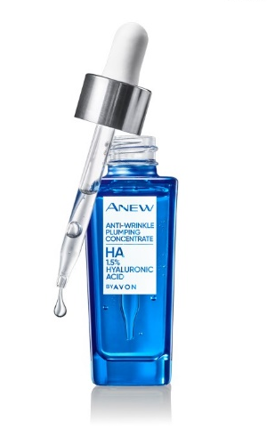
Profesjonalne serum przeciwzmarszczkowe Anew z 3,5% kompleksem kwasu hialuronowego to innowacja od Avon o zaawansowanym potrójnym działaniu:
- serum intensywnie nawilża i daje efekt natychmiastowego zwiększenia sprężystości skóry,
- wiąże cząsteczki wody w głębokich warstwach naskórka i uzupełnia poziom kwasu hialuronowego, by zmniejszyć widoczność zmarszczek,
- zwiększa poziom nawilżenia i kwasu hialuronowego, by skóra była niesamowicie gładka i jędrna.
Stosowanie produktów wzbogaconych kwasem hialuronowym, jest polecane w pielęgnacji wszystkich typów skóry. Ze względu na silne właściwości nawilżające, znakomicie sprawdza się w przypadku cery suchej i odwodnionej, ale także tłustej i mieszanej. Poznaj nowość Anew i uśmiechaj się do siebie w lustrze, niezależnie od wieku!
Profesjonale serum przeciwzmarszczkowe w cenie 49,99 zł dostępne w katalogu Avon 01/2023 oraz na Avon.pl. Kupując produkty Avon, wspierasz biznes naszych Konsultantek.

Kontakt:
Avon Cosmetics Polska  Magdalena Mączyńska  e-mail: magdalena.maczynska@avon.com | Garden of Words  Tomasz Kern  Account Executive  Phone: +48 536 176 360  e-mail: t.kern@gardenofwords.pl

Informacje o Avon Products Inc.
Misją Avon od 135 lat jest tworzenie lepszego świata dla kobiet. Firma pomaga im wyrażać siebie, mówić odważnie o swoich marzeniach oraz spełniać się zawodowo, dając im możliwość pracy na własnych zasadach. Avon opowiada się za równością płci oraz troszczy się o zdrowie i bezpieczeństwo kobiet, działając w ramach programów Avon Kontra Rak Piersi i Avon Kontra Przemoc. Tylko od 2019 roku dofinansował ponad 13 000 badań USG piersi w Polsce. Firma wspiera także 4 linie pomocowe dla kobiet, które doświadczają przemocy. Ponadto wspólnie z Fundacją Feminoteka uruchomił pierwszą przeciwprzemocową aplikację Avon Alert, która pozwala sięgać po pomoc w bezpieczny sposób. Avon dba również o naszą planetę – m.in. walczy ze zmianami klimatycznymi, dba o zwierzęta oraz stara się wykorzystywać opakowania wykonane z surowców pozyskanych w zrównoważony sposób.

